Contribution technique - Périmètre architecture solution
Projet M2 - SOC externalisé pour le réseau Daylight
Équipe prestataire : Cyber Trust | Responsable du périmètre : Yvan FOCSA | Fonction projet : Architecte de la solution

Positionnement dans le rendu groupe
Cette section est conçue pour être intégrée au rendu groupe dans la partie « Présentation de la solution technique ». Elle couvre uniquement le périmètre porté par Yvan FOCSA : architecture réseau, segmentation, adressage, pfSense, règles de filtrage, flux de sécurité, intégration syslog avec Wazuh et preuves associées.
Le contenu est volontairement présenté comme une proposition client. Il ne décrit pas une suite d’actions de TP, mais une architecture défendable pour Daylight, avec des choix, des justifications et des preuves de fonctionnement. Les captures techniques sont utilisées comme éléments de validation et non comme simple journal de configuration.
Les parties suivantes ne sont pas détaillées dans ce bloc : déploiement complet de Wazuh, agents, dashboards SIEM, RBAC, qualification des alertes, SLA, playbooks, runbooks et retour d’expérience incident. Ces éléments relèvent des contributions des autres membres de l’équipe et doivent être intégrés dans leurs sections dédiées du rapport groupe.

Résumé exécutif de la contribution
Daylight dispose d’un contexte sensible : plusieurs centres, des postes utilisateurs, des applications métier, des dossiers patients et des composants internes à protéger. L’architecture proposée par Cyber Trust introduit une séparation claire entre les zones utilisateurs, serveurs, DMZ, administration et SOC. L’objectif est de limiter les mouvements latéraux, de réduire l’exposition des services critiques et de rendre les événements réseau exploitables par le SOC.
Le périmètre d’architecture s’appuie sur pfSense comme point de contrôle réseau et sur Wazuh comme plateforme de centralisation des événements. pfSense applique la politique de filtrage, journalise les refus pertinents et transmet les logs au SIEM. Wazuh permet ensuite au SOC de détecter et qualifier les événements issus du firewall, notamment les blocages WAN et les tentatives d’accès vers la zone d’administration.
Le démonstrateur valide la faisabilité avec une VM pfSense opérationnelle, des interfaces WAN/LAN actives, des aliases structurés, des règles LAN lisibles, une posture WAN restrictive, un envoi syslog vers Wazuh et des alertes visibles dans l’interface SIEM.

Sources techniques intégrées au périmètre
Le périmètre architecture repose sur deux supports de conception et sur huit captures de preuve. Le fichier Excel sert de matrice structurée pour les zones, les flux, les ports et les captures à présenter. Le fichier drawio sert de support graphique pour les schémas d’architecture. Les captures pfSense et Wazuh montrent l’état réel du lab.
Support | Chemin | Utilisation dans le rendu groupe
Matrice Excel | C:\Users\Ivan\Pictures\PROJET M2\YVAN FOCSA FINAL\03_Pieces_Yvan\Schemas\YVAN_Architecture_Zones_Flux_pfSense_Wazuh.xlsx | Regroupe les zones, l’adressage, les flux, les aliases, les interfaces, les ports Wazuh et les captures à montrer.
Schémas drawio | C:\Users\Ivan\Pictures\PROJET M2\YVAN FOCSA FINAL\03_Pieces_Yvan\Schemas\YVAN_Schemas_Architecture.drawio | Support visuel de l’architecture globale, des flux pfSense et de l’intégration SOC/Wazuh.
Captures pfSense | C:\Users\Ivan\Pictures\M2 PROJET YVAN\pfSense | Preuves de configuration : dashboard, interfaces, aliases, règles LAN/WAN, syslog, logs de blocage.
Capture Wazuh | C:\Users\Ivan\Pictures\M2 PROJET YVAN\pfSense\wazuh traffict entrabnt bloqué WAN - loiuvement lateral vert MGMT.png | Preuve que les événements pfSense remontent dans le SIEM avec les règles 110010 et 110020.

Architecture cible Daylight
Le schéma ci-dessous présente la lecture d’ensemble du périmètre porté par l’architecte solution : zones réseau, pfSense comme point de contrôle, flux autorisés en vert, flux bloqués en rouge et journalisation SOC en violet.
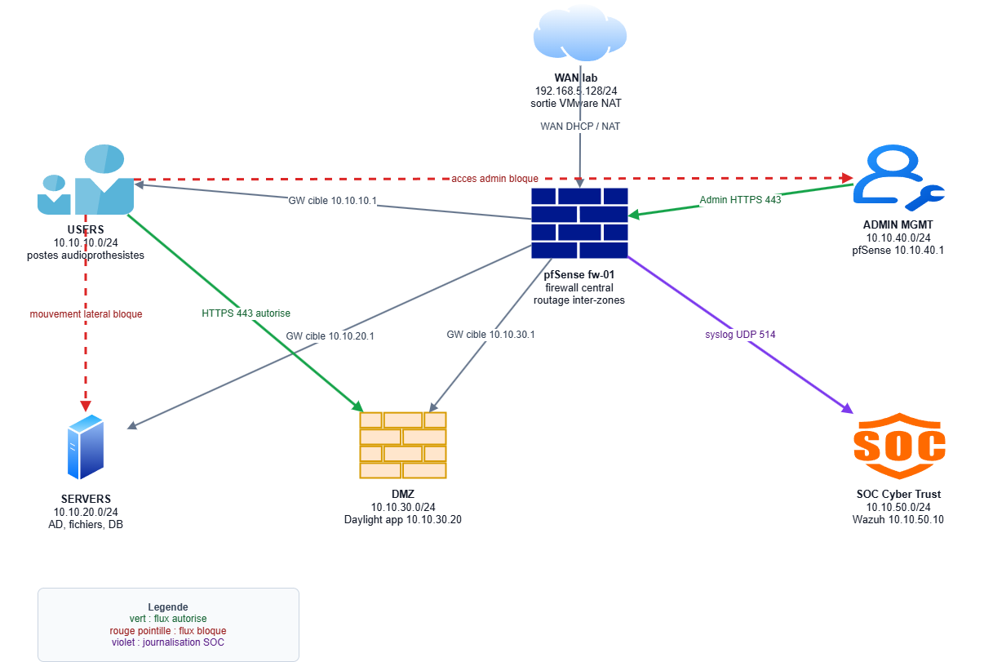
Figure architecture - Vue globale Daylight / Cyber Trust : segmentation, pfSense, DMZ, MGMT, SOC et flux de journalisation.
L’architecture cible est organisée par zones. Chaque zone a un rôle fonctionnel et une exposition contrôlée. Cette approche permet d’éviter qu’un poste utilisateur compromis puisse atteindre directement les serveurs, la zone d’administration ou la plateforme SOC.
Zone | Adressage cible | Rôle | Principe de sécurité défendu
USERS | 10.10.10.0/24 | Postes des audioprothésistes et utilisateurs Daylight | Accès limité aux services métier et à Internet, sans accès direct aux zones sensibles.
SERVERS | 10.10.20.0/24 | Serveurs internes : AD, fichiers, base de données | Zone protégée contre le mouvement latéral depuis les postes.
DMZ | 10.10.30.0/24 | Application métier Daylight exposée de manière contrôlée | Publication applicative isolée du LAN interne.
MGMT | 10.10.40.0/24 | Administration technique et exploitation | Accès réservé aux administrateurs, avec journalisation.
SOC | 10.10.50.0/24 | Wazuh Manager, dashboard et supervision Cyber Trust | Zone de supervision protégée contre les accès utilisateurs directs.
WAN | 192.168.5.128 dans le lab | Connectivité externe | Aucun flux entrant permissif sans décision explicite.

Dans le lab VMware, le périmètre réellement démontré repose sur deux interfaces pfSense : WAN en 192.168.5.128 et LAN/MGMT en 10.10.40.1. Les autres zones sont formalisées dans les aliases, la matrice Excel et les schémas drawio afin de conserver une cible industrialisable sans surcharger le démonstrateur.

Déploiement pfSense démontré
Le firewall pfSense représente le point de contrôle de l’architecture. La capture du tableau de bord prouve que la VM est opérationnelle, que les interfaces sont actives et que l’équipement est nommé dans le domaine Daylight. Cette preuve permet de montrer au client que le lab n’est pas seulement théorique : la brique firewall est réellement installée et accessible.
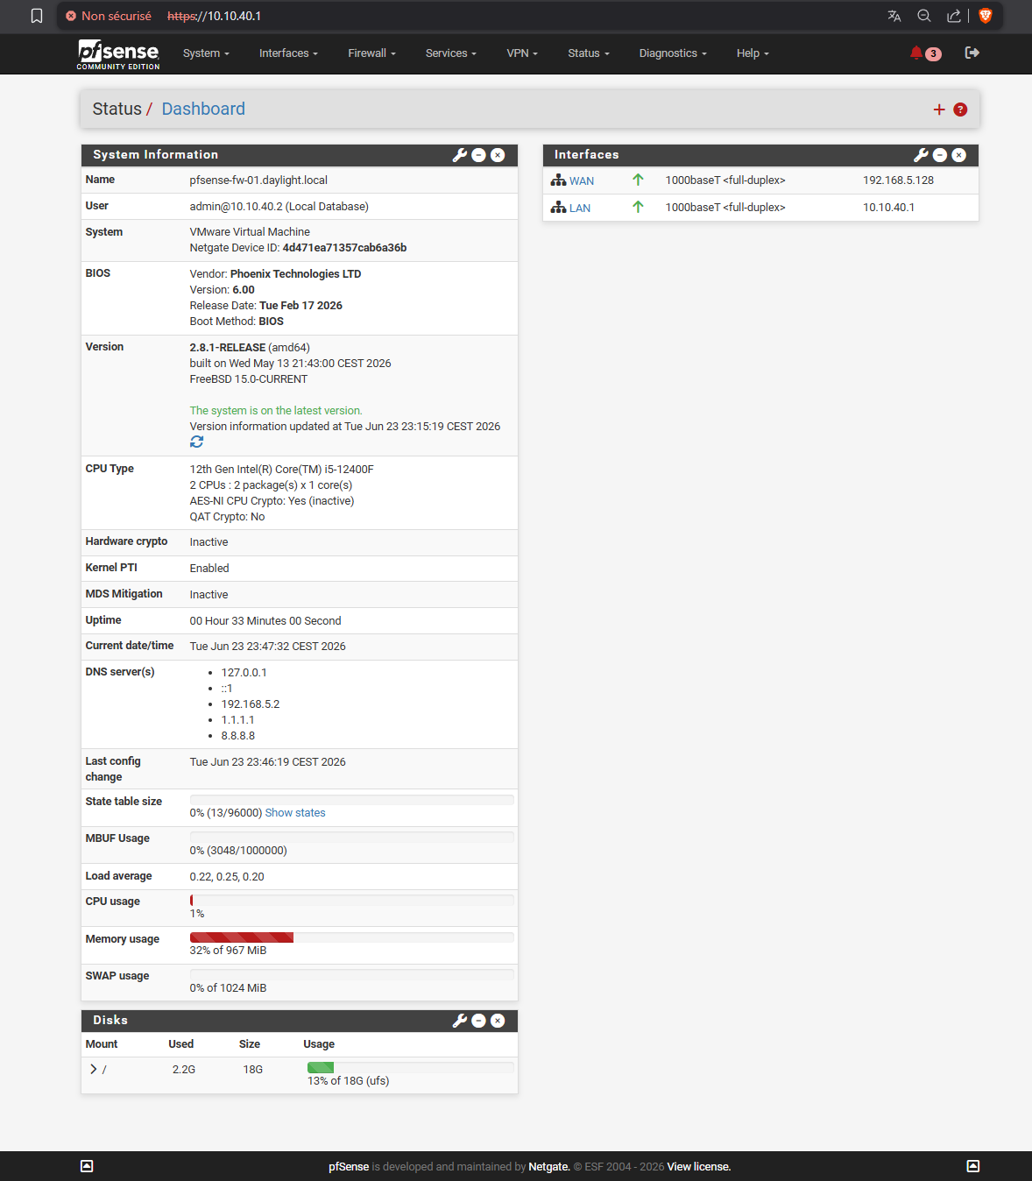
Preuve 1 - Dashboard pfSense : VM pfsense-fw-01.daylight.local, WAN 192.168.5.128 et LAN 10.10.40.1 actifs.
La capture d’affectation des interfaces confirme la correspondance entre les interfaces VMware et les interfaces pfSense. L’interface WAN utilise em0, tandis que l’interface LAN utilise em1. Cette séparation matérialise la frontière entre l’accès externe du lab et la zone d’administration utilisée pour les tests.
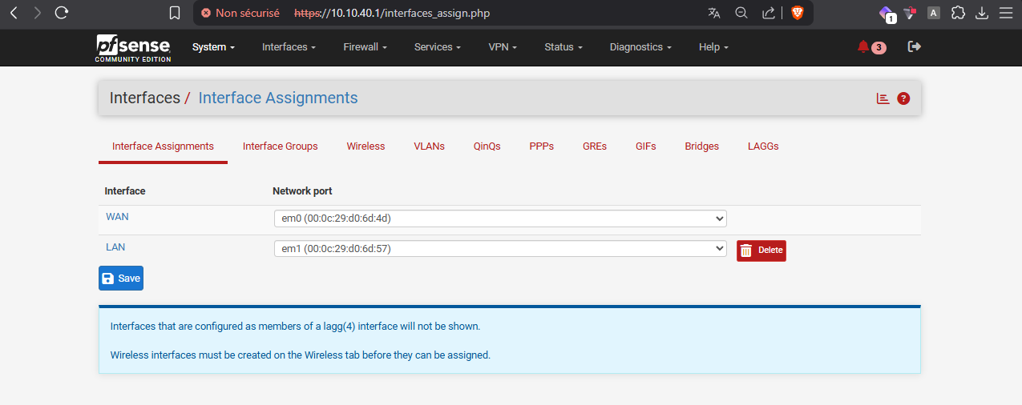
Preuve 2 - Affectation des interfaces : WAN sur em0 et LAN sur em1.

Formalisation des objets réseau
Les aliases pfSense sont utilisés pour rendre la politique réseau lisible et maintenable. Plutôt que d’écrire des adresses IP brutes dans chaque règle, l’architecture s’appuie sur des objets nommés : ADMIN_SUBNET, SERVERS_SUBNET, SOC_SUBNET, DAYLIGHT_APP, SOC_WAZUH ou DNS_ALLOWED. Cette méthode est plus professionnelle pour un client, car elle facilite la reprise, l’audit et l’évolution de la configuration.
La capture montre notamment les zones d’administration, serveurs, DMZ, SOC, les hôtes applicatifs Daylight, le Wazuh Manager et les résolveurs DNS autorisés. Elle confirme aussi que l’adressage présenté dans la matrice est réutilisé dans la configuration pfSense.
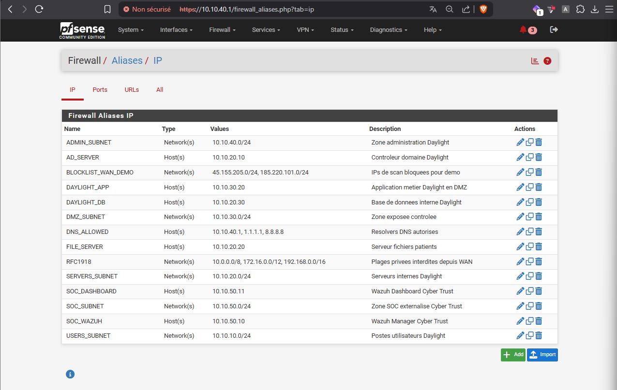
Preuve 3 - Aliases pfSense : zones, hôtes critiques, SOC_WAZUH, DAYLIGHT_APP et DNS_ALLOWED.

Politique de filtrage LAN
Le schéma pfSense détaille les flux fonctionnels et les refus structurants : accès HTTPS vers l’application Daylight, DNS contrôlé, blocage du mouvement latéral vers SERVERS, blocage de la zone ADMIN et blocage de l’accès direct au SOC.
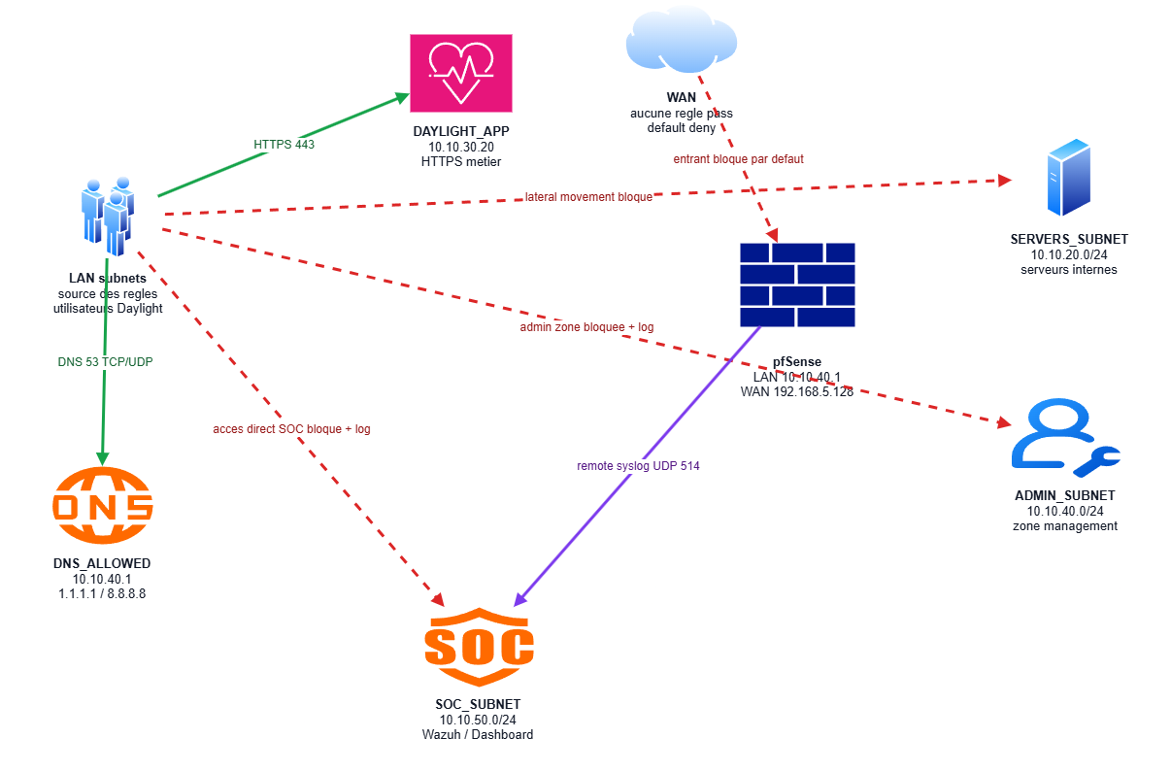
Figure architecture - pfSense, flux autorisés, flux bloqués et règles structurantes.
La politique LAN applique une logique simple : autoriser les flux métier nécessaires, bloquer les accès directs vers les zones sensibles et conserver une navigation web contrôlée. Les règles sont ordonnées pour que les autorisations utiles soient évaluées avant les blocages explicites.
Ordre | Décision | Source | Destination | Port | Intérêt client
1 | Pass | LAN subnets | DNS_ALLOWED | TCP/UDP 53 | Permettre la résolution DNS vers des serveurs connus.
2 | Pass | LAN subnets | DAYLIGHT_APP | TCP 443 | Permettre l’accès HTTPS à l’application métier Daylight.
3 | Block | LAN subnets | SERVERS_SUBNET | Any | Limiter le mouvement latéral vers les serveurs internes.
4 | Block + log | LAN subnets | ADMIN_SUBNET | Any | Protéger la zone d’administration contre les accès utilisateurs.
5 | Block + log | LAN subnets | SOC_SUBNET | Any | Empêcher les utilisateurs d’accéder directement au SOC.
6 | Pass | LAN subnets | Internet | TCP 80/443 | Conserver la navigation web nécessaire.

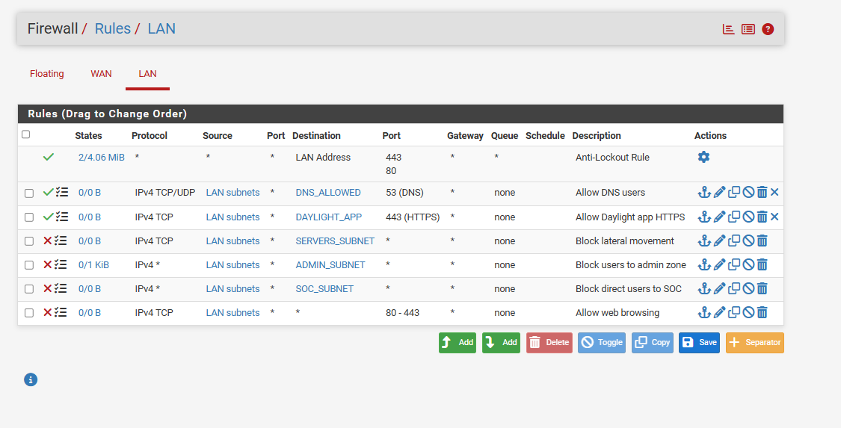
Preuve 4 - Règles LAN : DNS, application Daylight, blocage serveurs, blocage admin, blocage SOC et navigation web.

Posture WAN
La posture WAN est restrictive. La capture WAN ne montre aucune règle entrante permissive ajoutée dans le lab. Cette configuration est cohérente avec une approche de sécurité client : tout flux exposé depuis Internet doit être justifié, validé, documenté et journalisé. Le blocage bogon reste présent et le message pfSense confirme que les connexions entrantes sont bloquées tant qu’aucune règle pass explicite n’est ajoutée.
Cette posture est importante dans la soutenance : l’architecte ne présente pas un WAN ouvert pour faciliter la démo, mais une base sécurisée. Les publications futures, par exemple VPN d’administration ou portail applicatif, doivent être traitées comme des exceptions cadrées dans une phase d’industrialisation.
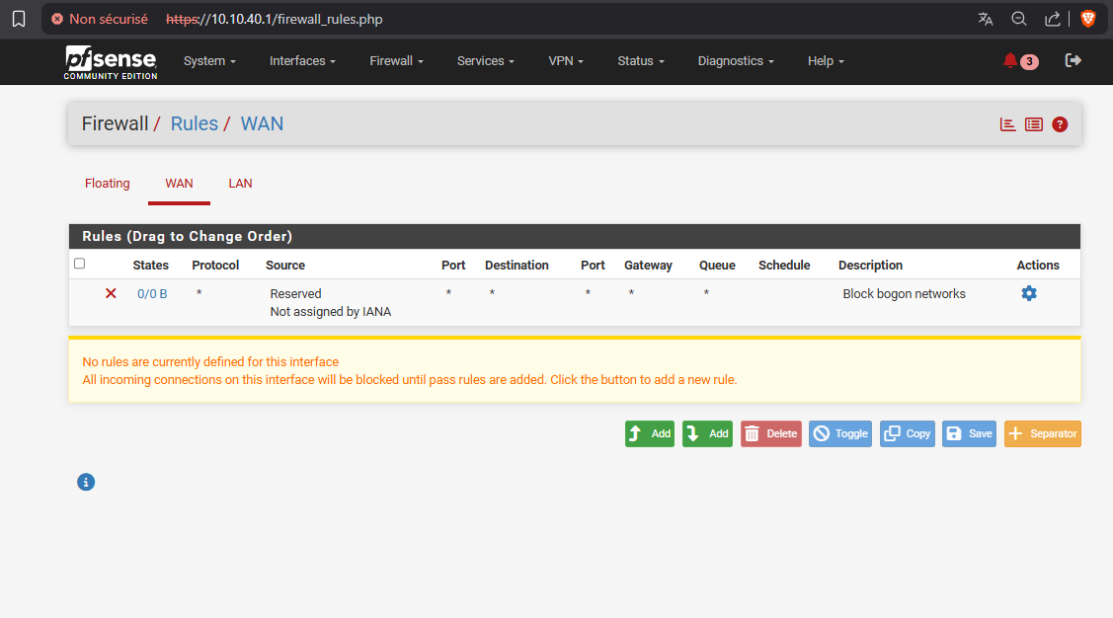
Preuve 5 - Règles WAN : aucune ouverture entrante permissive dans le lab, blocage par défaut.

Intégration du firewall avec Wazuh
Le schéma SOC Wazuh montre comment les événements réseau rejoignent la chaîne SIEM : pfSense transmet ses logs en syslog UDP 514, les endpoints et serveurs remontent via agents Wazuh, puis les rôles analyste, supervision et admin accèdent aux informations selon leurs droits.
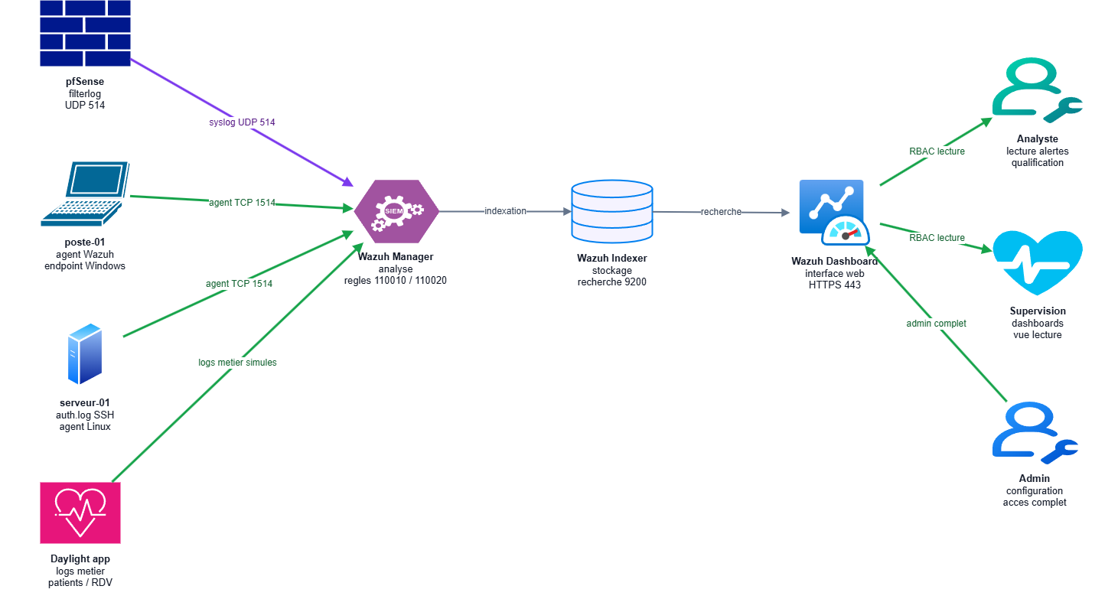
Figure architecture - Chaîne SOC Wazuh : collecte pfSense, agents, indexation, dashboard et accès par rôles.
La valeur du SOC apparaît lorsque les événements pfSense sont transmis à Wazuh. La configuration remote logging envoie les journaux vers le serveur 10.10.50.10 sur le port UDP 514. Les catégories retenues couvrent les événements système, firewall, authentification générale et passerelle, ce qui permet au SOC de disposer d’une trace exploitable des décisions réseau.
Paramètre | Valeur démontrée | Rôle
Remote logging | Activé | Autorise l’envoi des journaux pfSense vers un serveur syslog distant.
Source Address | LAN | Utilise l’interface LAN/MGMT du lab pour l’envoi.
Serveur distant | 10.10.50.10:514 | Correspond au Wazuh Manager dans la zone SOC cible.
Protocole | IPv4 / UDP 514 | Collecte syslog adaptée au démonstrateur.
Contenus envoyés | System, Firewall, Authentication, Gateway | Sélection des journaux utiles pour la supervision SOC.

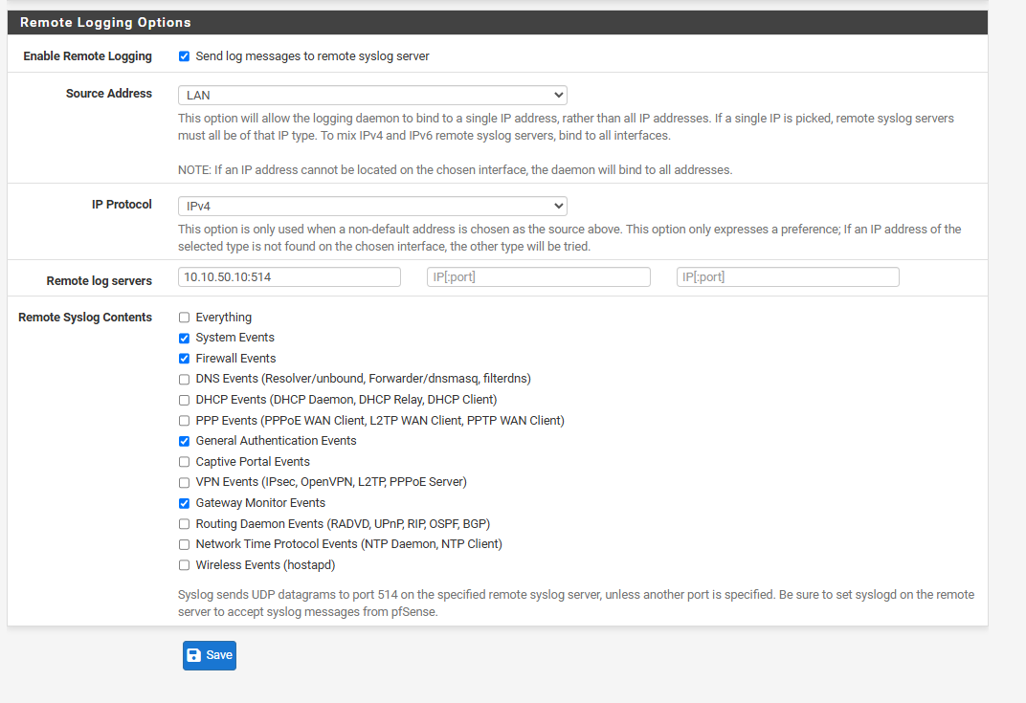
Preuve 6 - Remote logging pfSense : envoi des logs vers Wazuh en 10.10.50.10:514.

Validation par événements de blocage
La preuve de blocage côté pfSense montre que les règles produisent des journaux exploitables. Les entrées visibles indiquent des blocages LAN vers la zone d’administration et des refus WAN par la règle par défaut. Cette capture démontre que la politique réseau n’est pas seulement déclarative : elle agit sur le trafic et génère des traces.
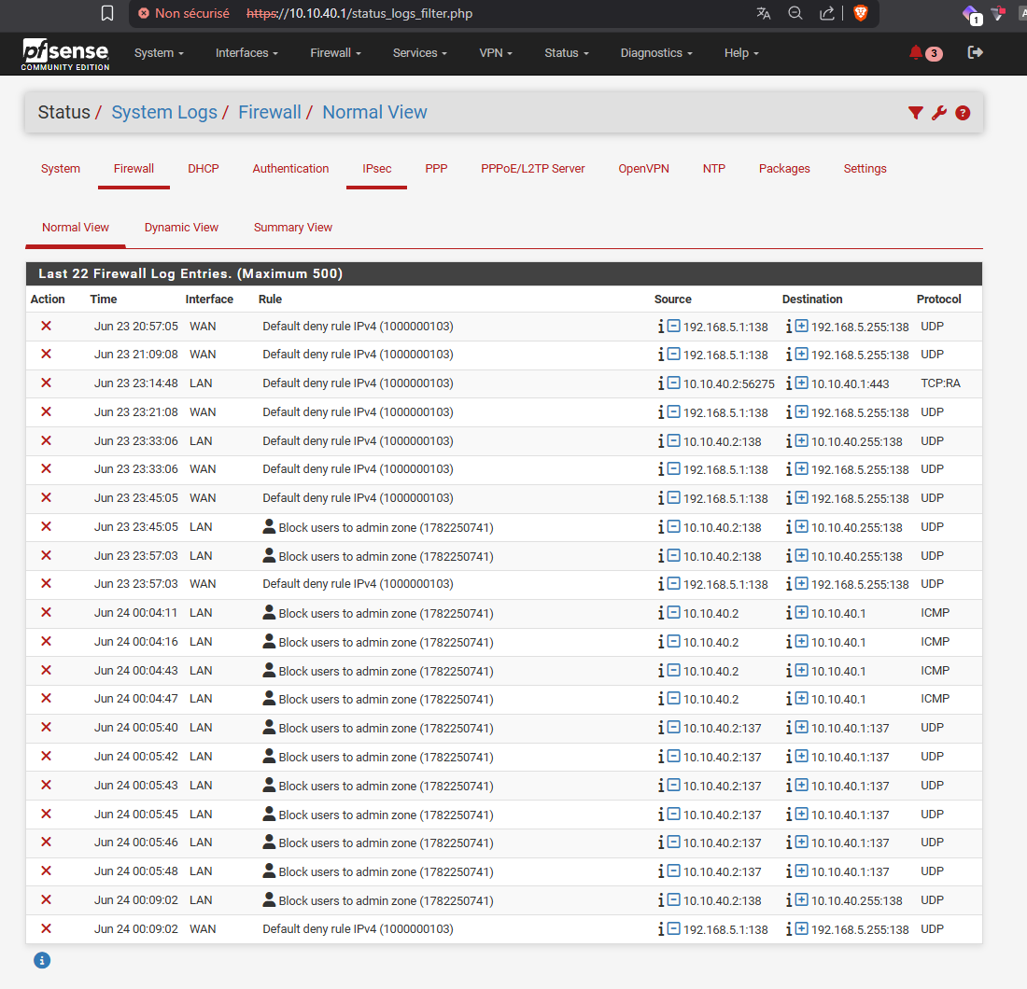
Preuve 7 - Logs firewall pfSense : blocages vers la zone administration et refus WAN visibles.
La preuve finale se situe côté Wazuh. La recherche rule.id:110010 OR rule.id:110020 OR pfsense-fw-01 affiche des événements pfSense remontés dans le SIEM. Les alertes 110010 correspondent au trafic entrant bloqué sur WAN ; les alertes 110020 correspondent aux tentatives de mouvement latéral vers MGMT. Cette preuve relie le contrôle réseau à l’exploitation SOC.
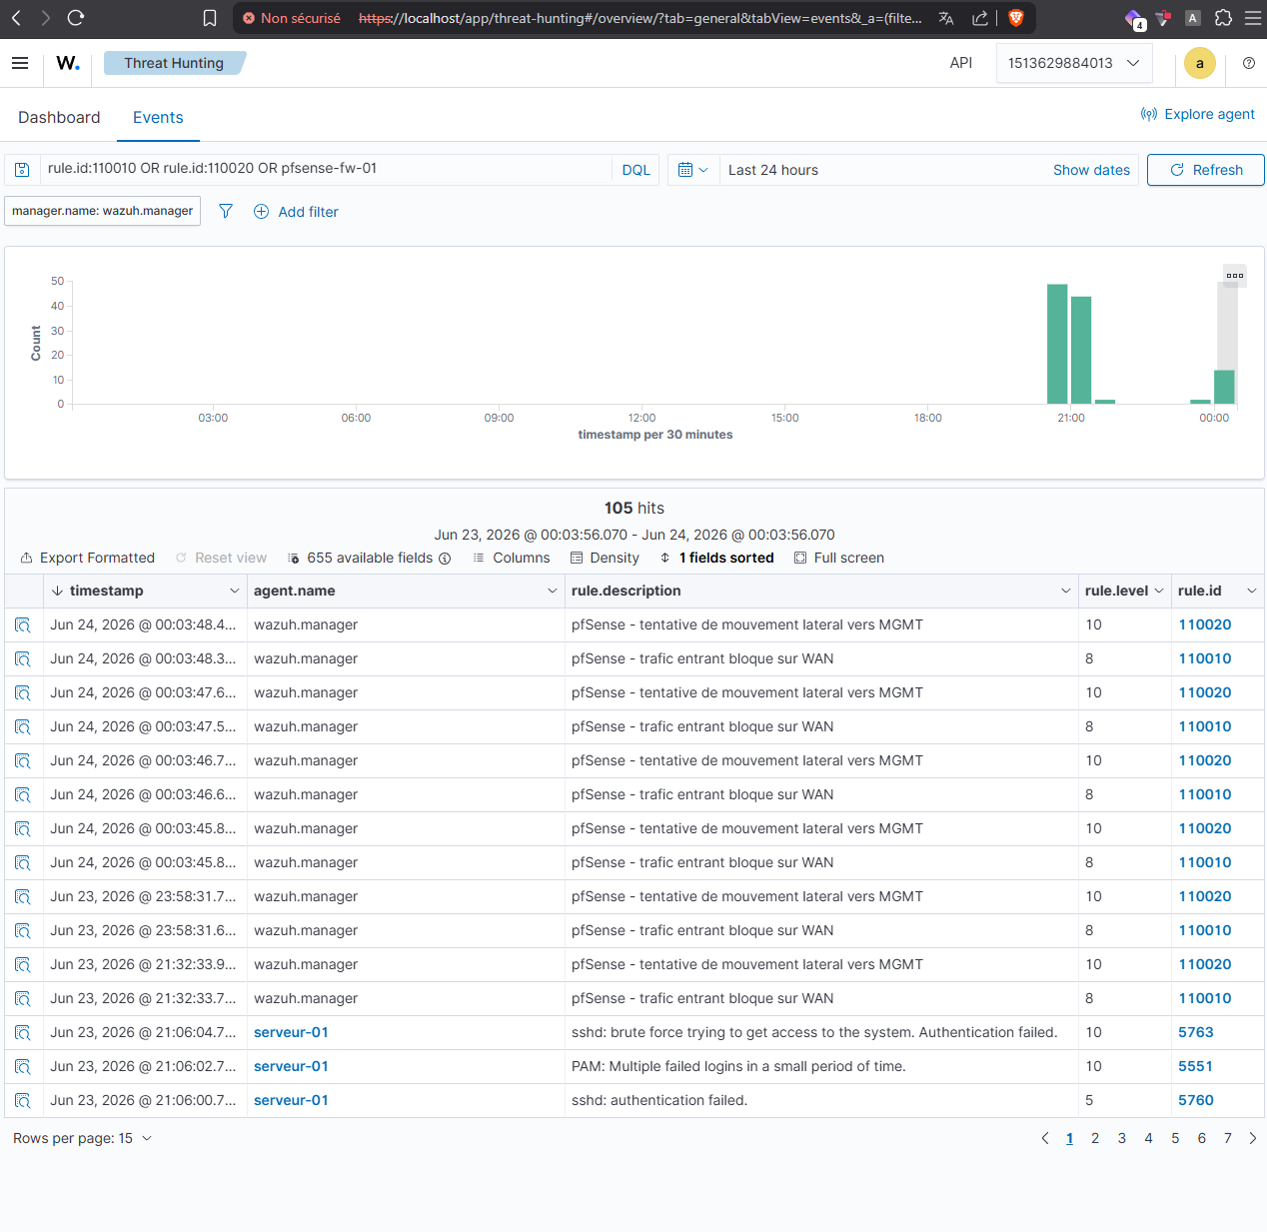
Preuve 8 - Wazuh Threat Hunting : alertes pfSense 110010 et 110020 visibles et qualifiables.

Lecture client de la solution
Pour Daylight, cette architecture apporte trois bénéfices principaux. Premièrement, elle réduit le risque de propagation interne en séparant les zones critiques. Deuxièmement, elle rend les flux réseau lisibles et justifiables grâce à une matrice claire et des aliases pfSense. Troisièmement, elle transforme les décisions firewall en événements SOC exploitables dans Wazuh.
La contribution de Yvan FOCSA doit donc être présentée comme le socle d’architecture sur lequel les autres briques s’appuient. Le SIEM collecte et corrèle les événements, mais l’architecture réseau permet de produire des événements pertinents, de réduire la surface d’attaque et de donner du contexte aux analystes.

Limites assumées et trajectoire d’industrialisation
Le démonstrateur reste volontairement limité afin de rester maîtrisable dans le cadre du projet. Toutes les zones ne sont pas déployées comme interfaces physiques ou VLAN complets dans le lab. Elles sont cependant formalisées dans les schémas, les aliases et la matrice d’architecture, ce qui permet d’expliquer clairement la cible de production.
Limite du lab | Position professionnelle | Évolution recommandée
pfSense déployé en VM unique | Suffisant pour démontrer la politique réseau et les logs | Prévoir une haute disponibilité en production.
Zones cibles partiellement simulées | La matrice et les aliases documentent l’architecture industrialisable | Créer les VLAN complets en préproduction.
Syslog en UDP | Adapté à un lab local | Étudier syslog sécurisé ou tunnel VPN inter-sites.
WAN sans publication métier | Posture sécurisée par défaut | Ajouter uniquement les ouvertures validées avec le client.
Règles Wazuh limitées aux scénarios clés | Focalisation sur les preuves attendues | Étendre le catalogue de détection avec les retours SOC.

Texte court à intégrer dans la partie solution technique du rapport groupe
Sur le périmètre architecture, Cyber Trust propose pour Daylight une segmentation réseau structurée autour de pfSense et supervisée par Wazuh. Les zones USERS, SERVERS, DMZ, MGMT et SOC permettent de séparer les usages métier, les services internes, l’administration et la supervision. pfSense applique une politique de filtrage lisible : les flux métier nécessaires sont autorisés, les accès directs vers les zones sensibles sont bloqués et les événements utiles sont journalisés. Les logs firewall sont transmis au Wazuh Manager en 10.10.50.10:514, ce qui permet au SOC d’identifier les refus WAN et les tentatives de mouvement latéral vers MGMT via les règles 110010 et 110020. Les captures intégrées démontrent que le pare-feu est déployé, que les interfaces et aliases sont configurés, que les règles LAN/WAN sont cohérentes et que les alertes pfSense sont visibles dans Wazuh. Cette contribution constitue le socle réseau et sécurité périmétrique du démonstrateur Cyber Trust.

